Pressure压强：单位面积的压力

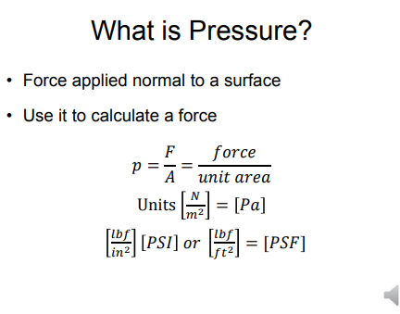

N/m^2，就是Pa

lbf/in^2 是PSI

lbf/ft^2 是PSF

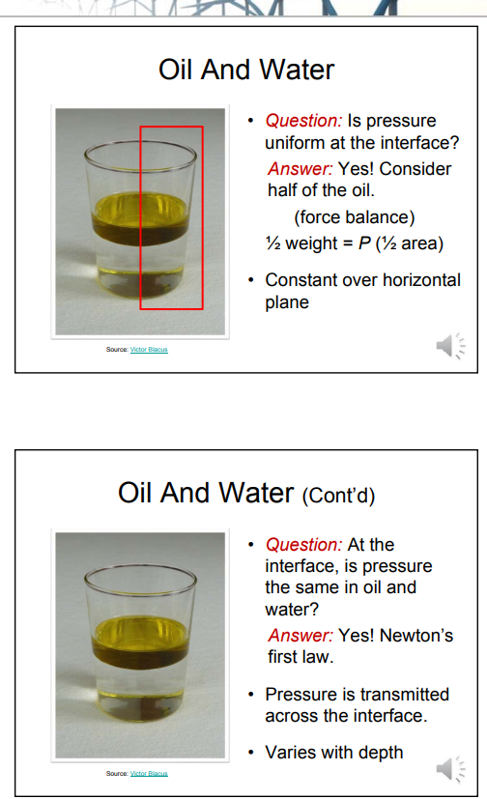

同一水平面压强相等均匀

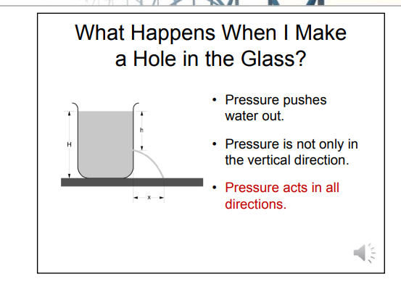

压强作用与所有方向而不仅是水平向下

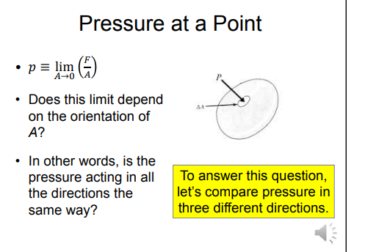

压强大小会根据A的角度改变吗，换句话说，压强是否各个角度都相同

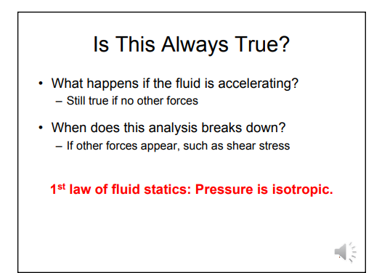

液体学第一定律，Pressure is isotropic，压强是各向同性的

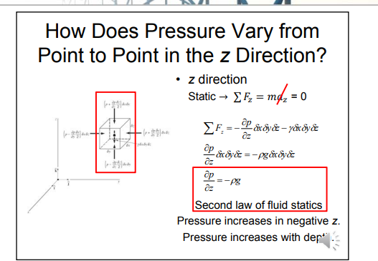

液体学第二定律，

压强随着z轴往下(DEPTH变大)而升高 =ρG

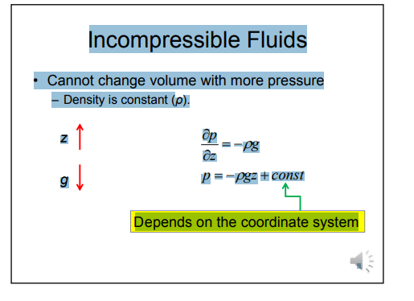

液体是Incompressible不可压缩的

你不能通过更大的压力来改变容量Volume，

因为ρ是一个固定值

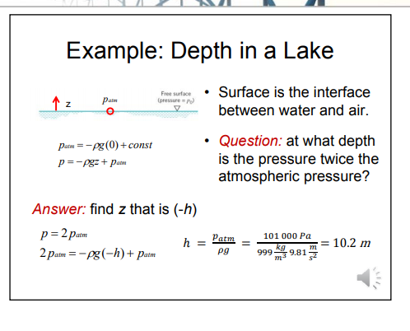

在什么Depth压强等于两倍大气压

P=2PATM

2PATM=-ρg-h + patm

h=patm/ρg=10.2m

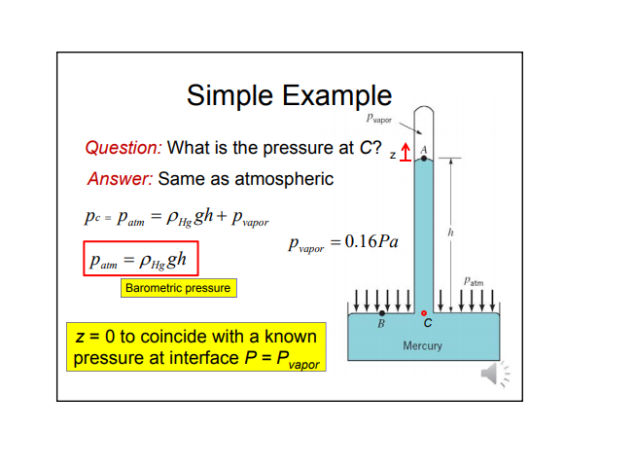压强公式p=ρgh

这里要想平衡Patm=ρgh+pvapor

Absolute pressure，与真空相对，算上Patm

Gage pressure, 以大气压强atmospheric为标准，

P(absolute) = P(gage) + Patm

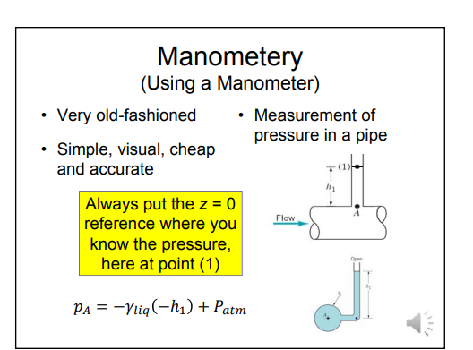

manometry压力计

测量一个pipe内的压强，

点A的压强等于ρgh//上面也是通的+Patm，.

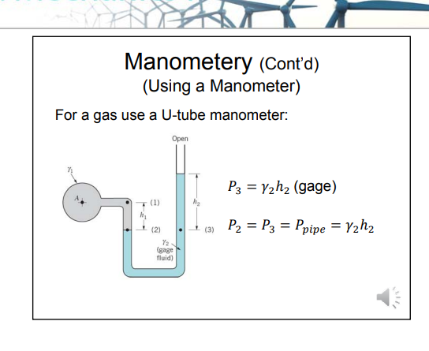

U型manometer，

H2顶上是Patm

那么（3）就是相对atm，gage，ρgh2

（2）的压强等于3等于=ρgh2

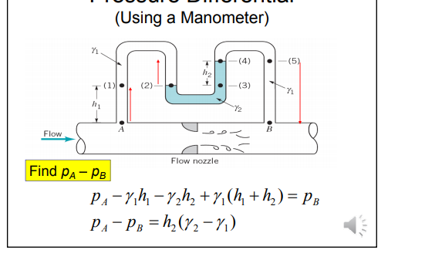

pa-pb压强

图解析

白色的地方是另外一种为ρg=γ1的液体

PA Pb不同是因为他是flow，而中间有个flow nozzle缓冲了一下

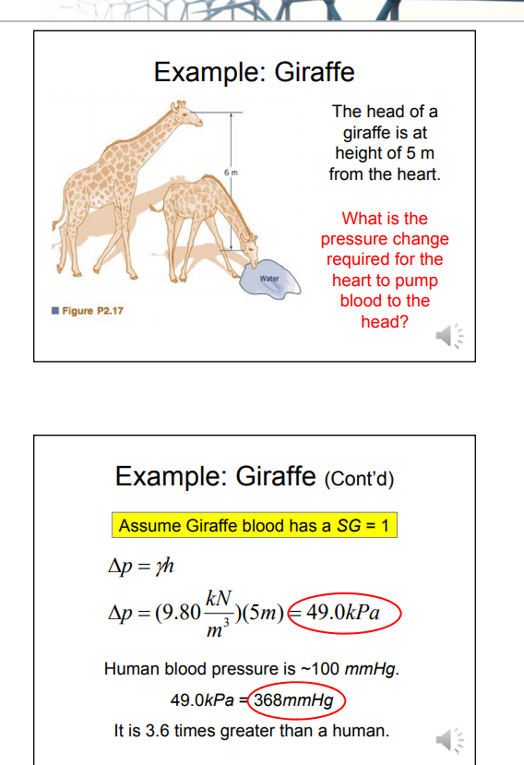

长颈鹿低头需要的Δp=γh=9.8*5=49.0kPa

许多压力测量装置都是利用力(压力乘以面积)使弹性物体变形这一事实来测量压力的。

波登压力计Bourdon gage是一种非常常见的压力计pressure gage。当压力计的空心弯管内的压力增大时，弯管趋于变直。通过一组连杆机构，所产生的管子末端的轻微运动转化为指示计示压力的刻度盘的旋转。

Hydrostatic force on a plane surface，平面上的流体静力

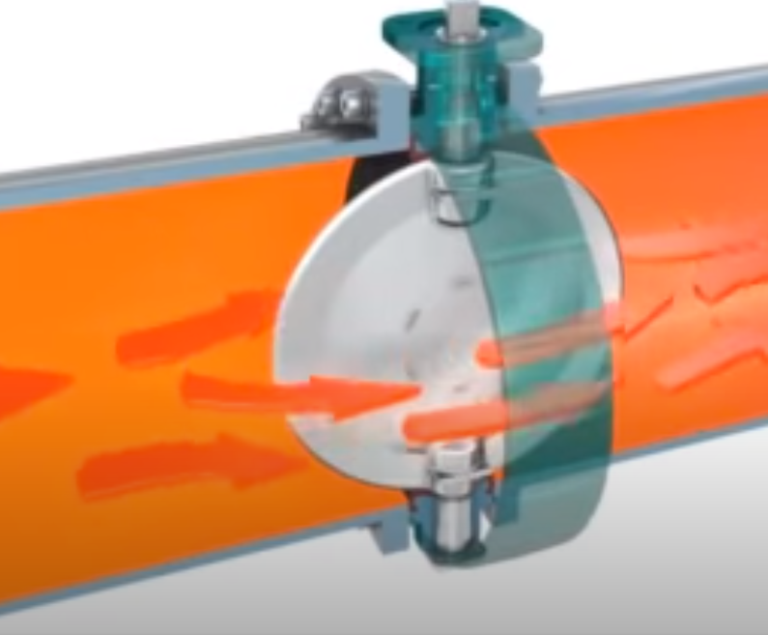

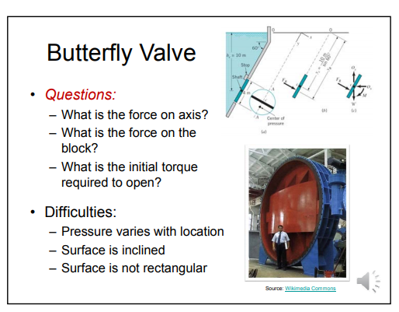

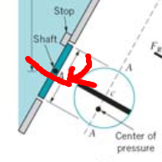顺时针绕着dF转，

总的F作用在R点C下面，板子自身重心是C点

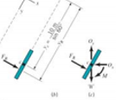

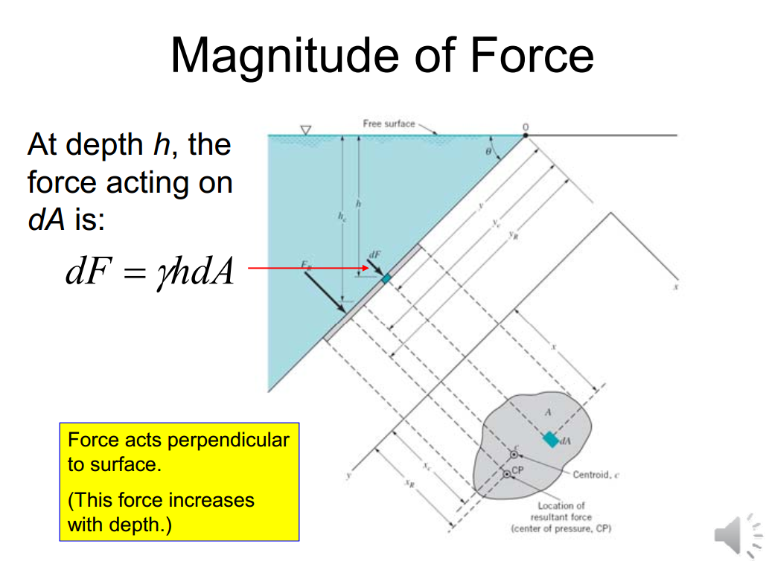

难点在于每个点的液压造成的F都不一样

dF=γhdA //就是压强乘以积分面积

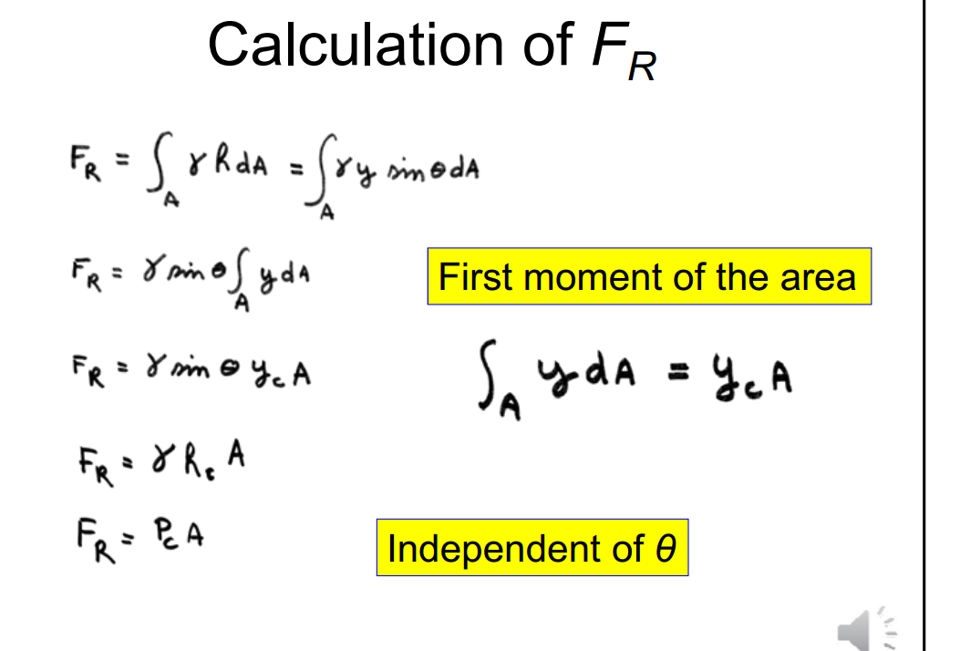

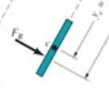整体的FR等于整个面积的积分



R就是高度h，ysinθ就是角度分力

所以液体在这个板子上作用的合力大小为γ乘以重心的高度hc乘以A面积

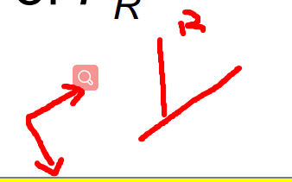

最后发现与sinTHETA无关，

就等于γHcA



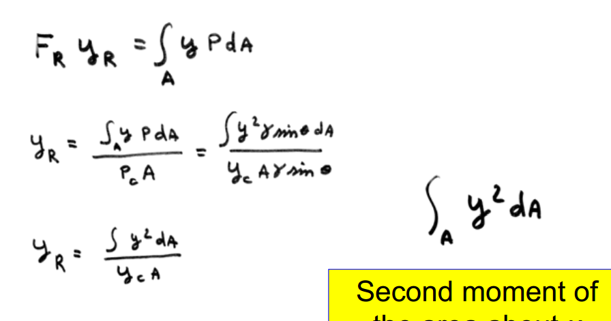

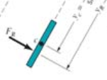R点力矩为

FRYR=

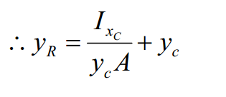最终结论，这个是找位置

YR: CENTER OF PRESSURE

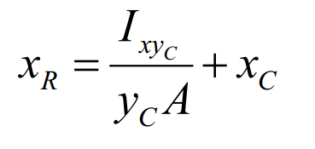

通常来说XR=XC

网课Version

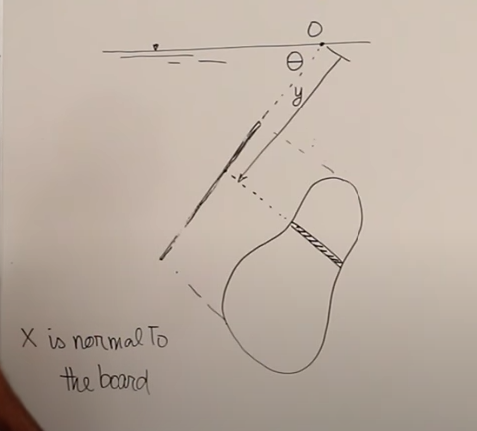

x指的垂直于黑板的方向//板子的旋转轴

y指的是板那条线的方向

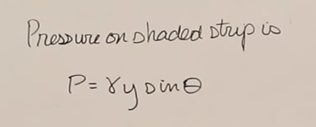涂阴影的那条线就是同一深度的板子，压强为ρgysintheta=γysintθ



一小片area受到的力等于PdA

Integrate over area .关于面积积分

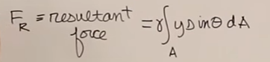

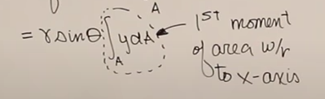

ydA是这个板子first moment of area with respect to x axis，

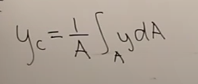

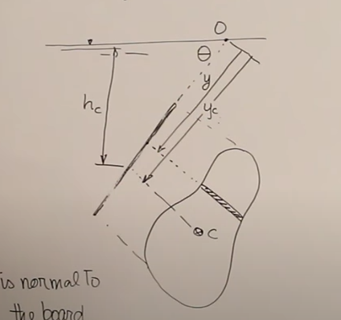

C板子的重心部分，

FR=

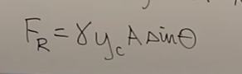

而yc sintheta又等于hc，因此与theta无关

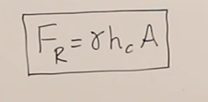

然后整个板子对延长线上0点旋转

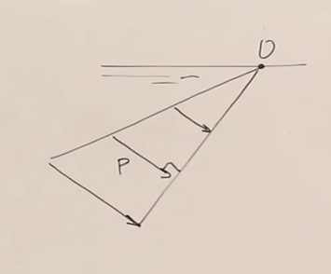

力臂相当于每个积分dF对0点旋转

总的来说

力的作用点为R，

板子的重心为C

**和力大小**为FR=γRcA

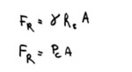//Rc就是点c的深度

合力R的作用位置**Y轴坐标**

Y轴是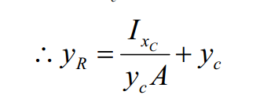

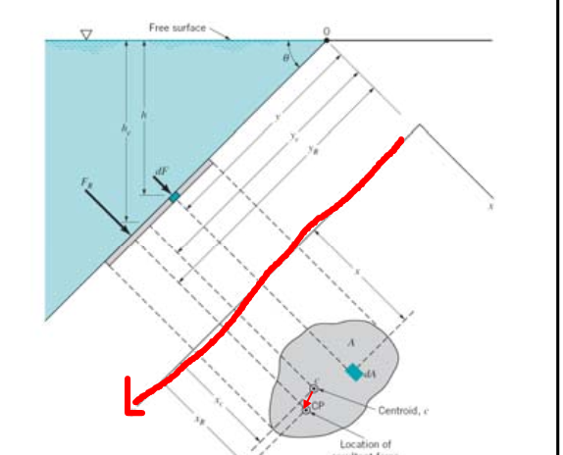

**X轴坐标**

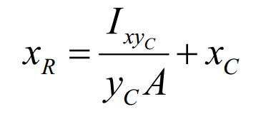

X轴是

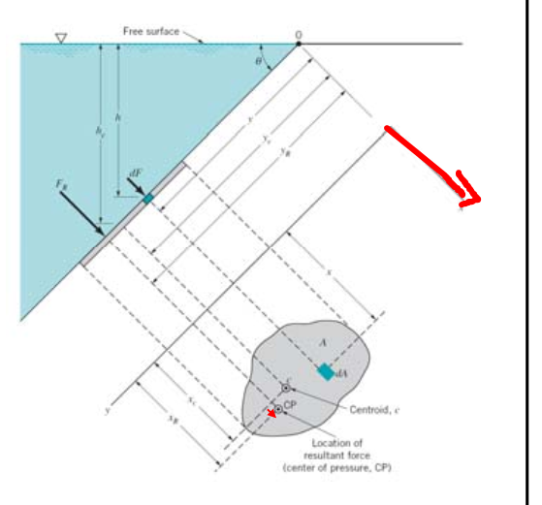

Ixc,Ixyc查表

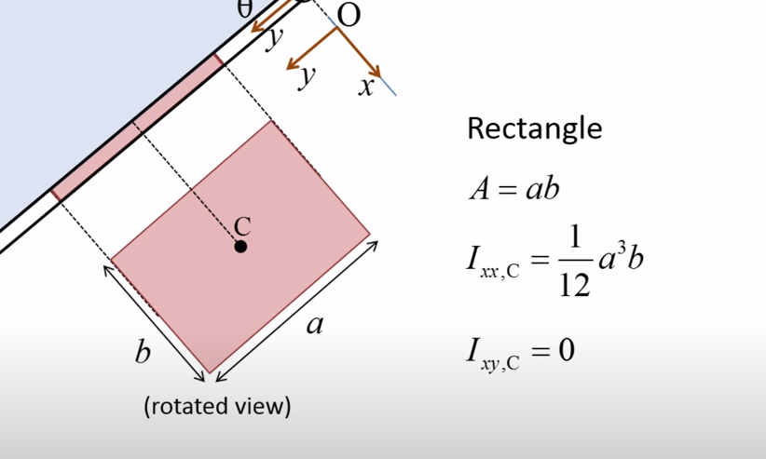

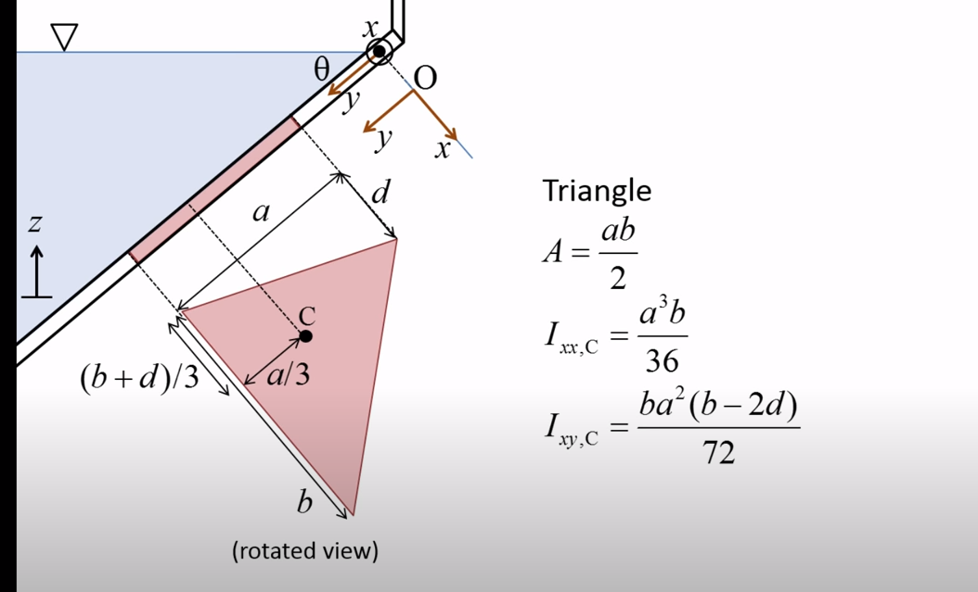

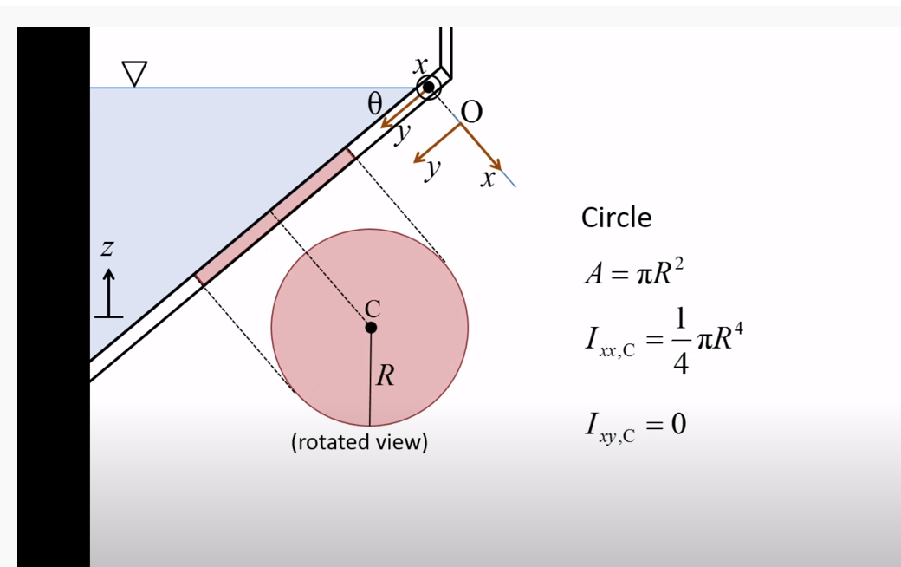

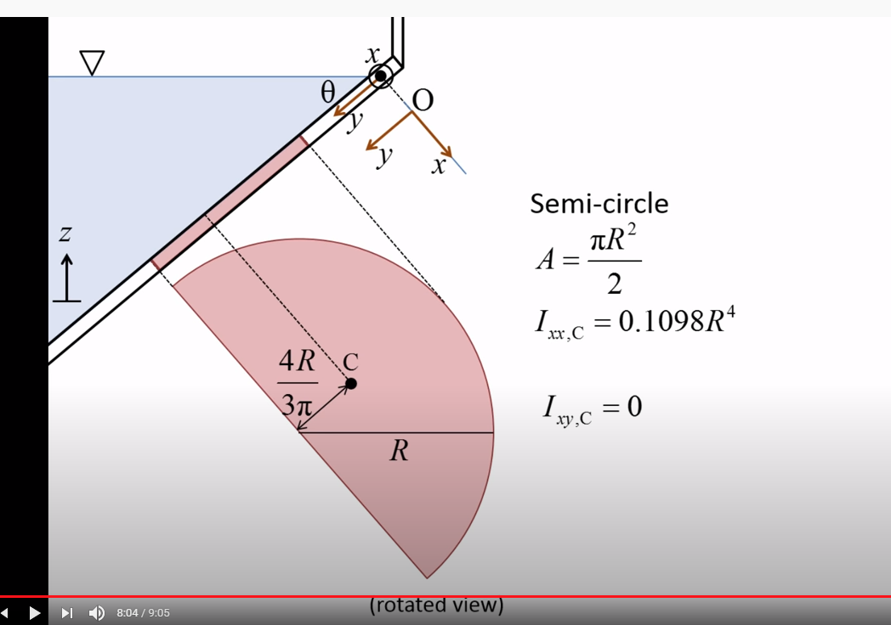

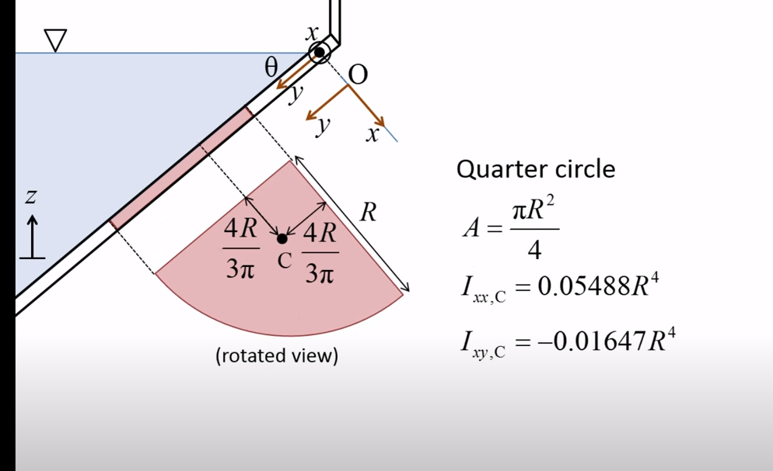

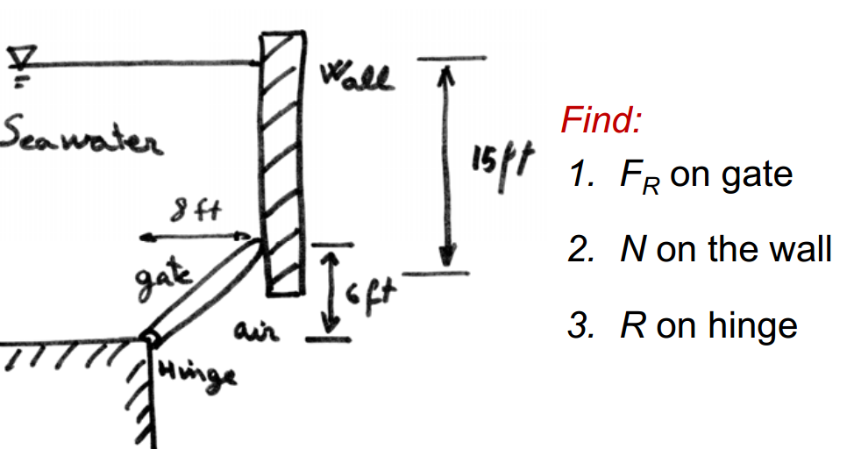

；例题：

FR 简单

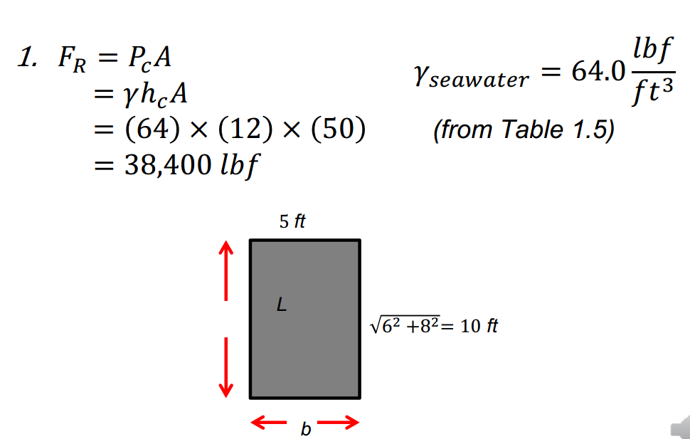

γhcA=64*12*50=38400lbf

(2)

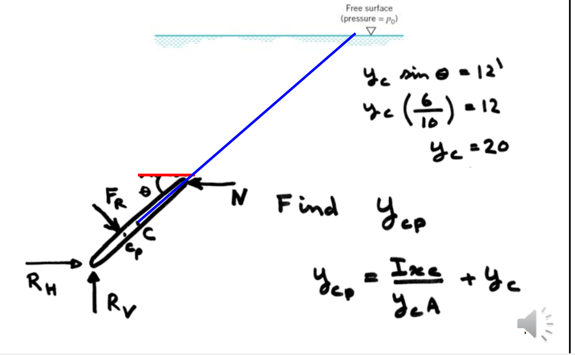



YC=12*5/3=20

YR=Ixc/ycA +yc

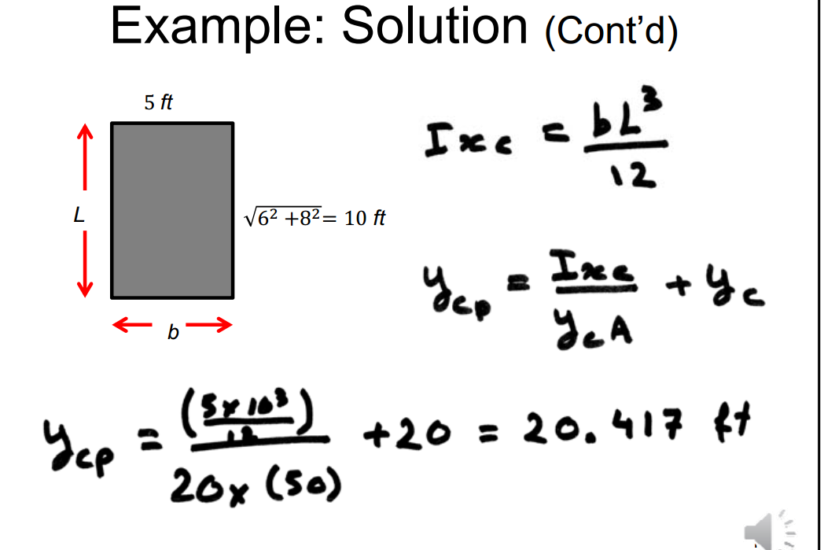

矩形,IXC=BL^3/12=5000/12

5000/12/20*50 +20=20.417FT

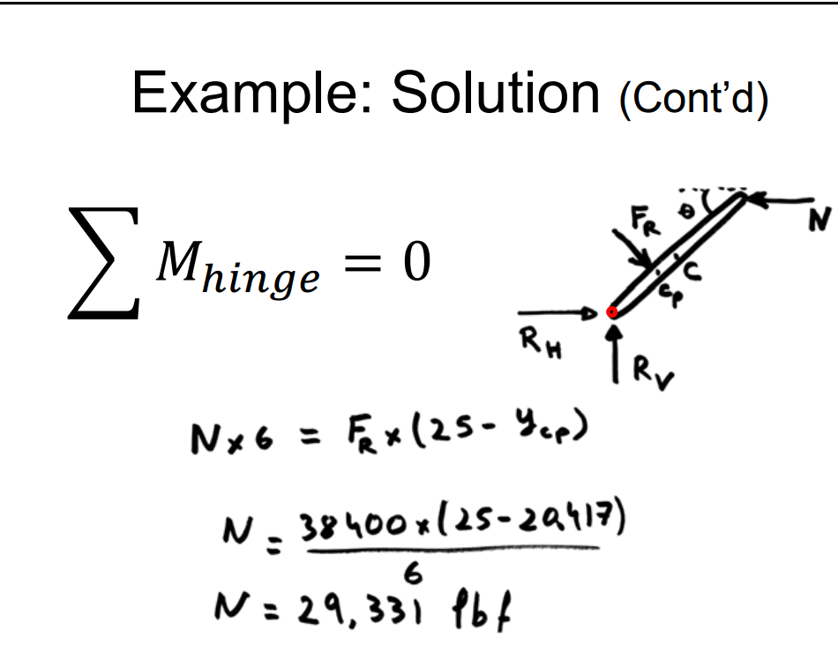

然后绕着hinge转，力臂平衡FR*(25-20.417)=N*6

n=29,331lbf

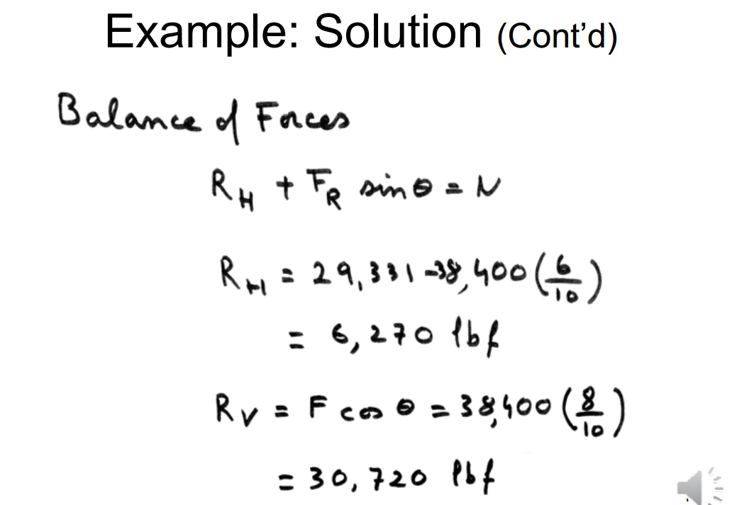

然后力上下作妖要平等  
RH+FRsinθ=N

Rv=Fcostheta

Hydrostatic Forces on a Curved Surface

曲面上的流体静力

第一步把曲面部分包括液体切割出来

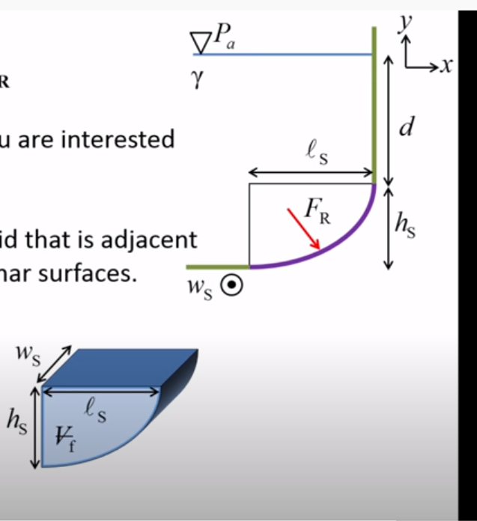

对这个液体作受力分析

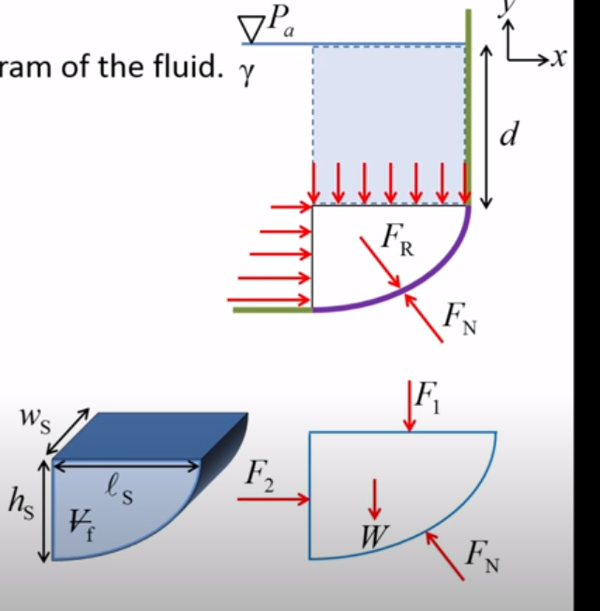

实际上所有的液体会对曲面有一个FR的力，因此会收到一个完全相反的力FN

这块液体本身会有重量W

这块液体收到上面的液体挤压他F1

这块液体收到左边液体挤压他F2

这块液体收到反作用力FN

因此他受到的力为F1,F2,W,FN

通过F1F2W，我们能推测出FN

而FR等于相反FN

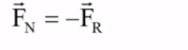

F2就是平面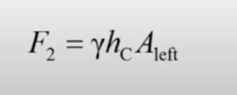//hc是重心

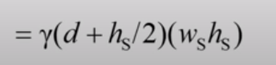

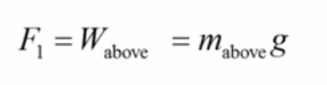

而F1就是上面液体单纯质量

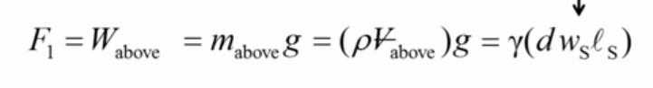

而W就是液体本身质量

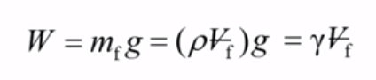

最后FN合力

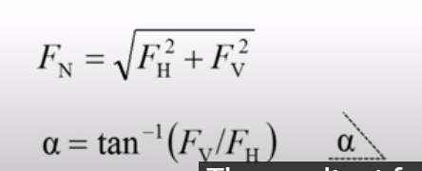

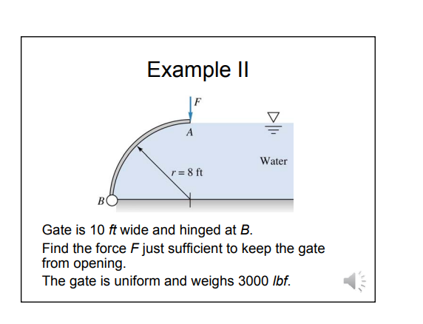

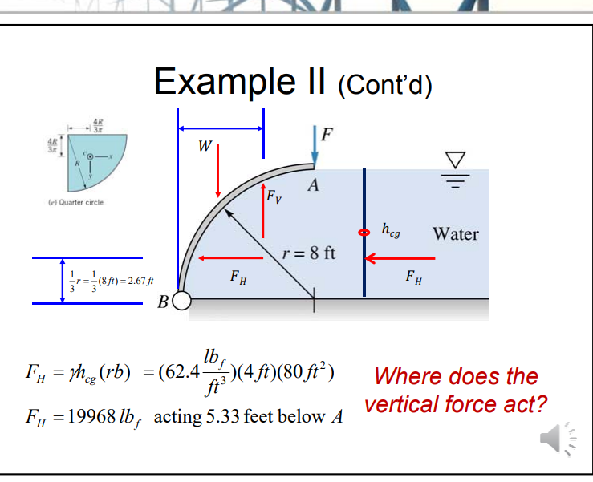



这里完全是竖着的



1/12*8^3*10/(4*80)+4

=5.333333

而液体对板子向上的力实际上等于缺失的那一部分（你就假设挪掉那个版，这一部分液体向上的力还是一样的，也就是缺失的那一片的质量）

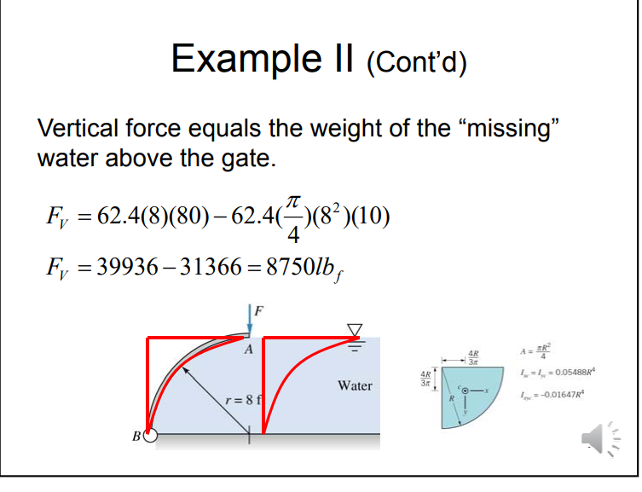

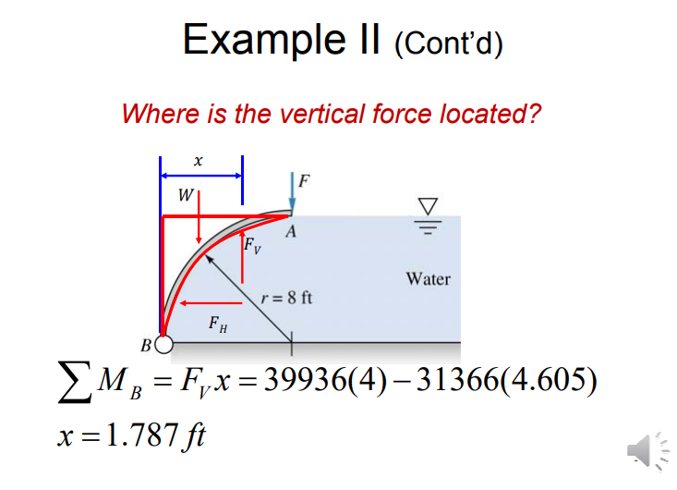

然后向上的力关于B点的力矩等于Fvx=整体的立方体乘以4减去那个圆形乘以他的重心

得到x

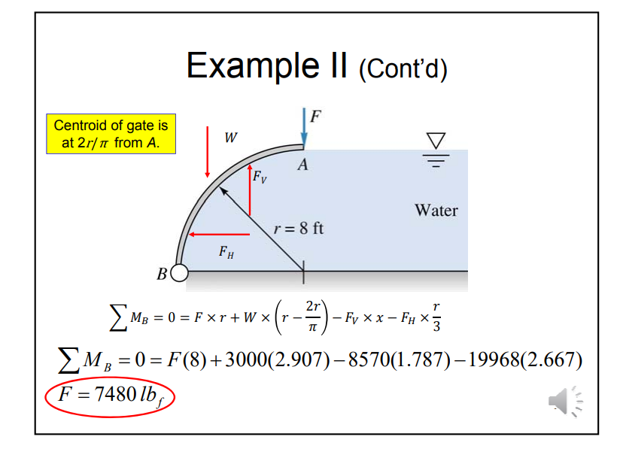

最后平衡力臂

BuoYancy浮力

Buoyancy forces are also an important concept in hydrostatics.

浮力是静态流体学中一个重要概念

=ρgV

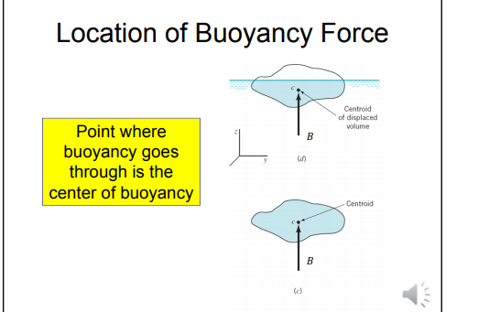

boyancy穿过重心

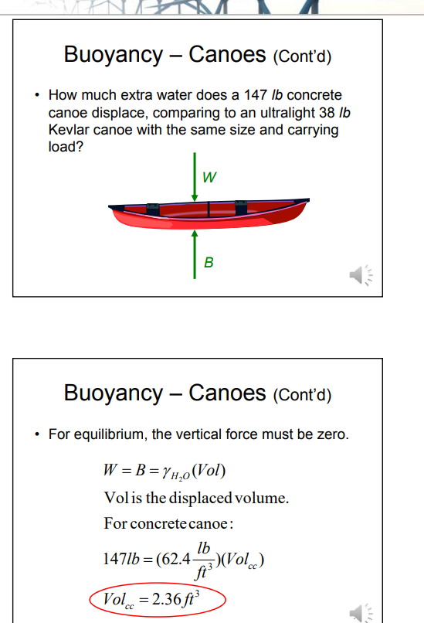

需要占据额外多少水的位置，一个147lb 与一个38lb的船相比

γVol

B=γH20 Vol

147lb=62,4 V

V=2,36FT3

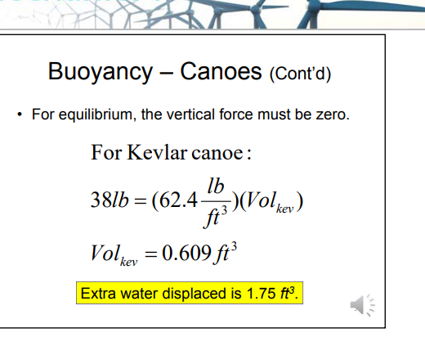

相减

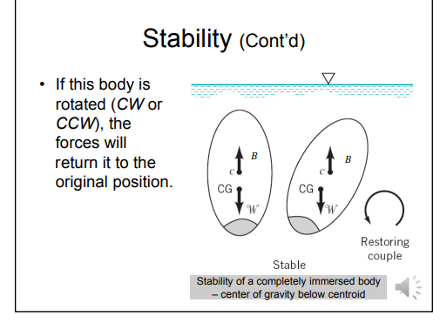

如果一个物体在旋转，会强制让他摆正

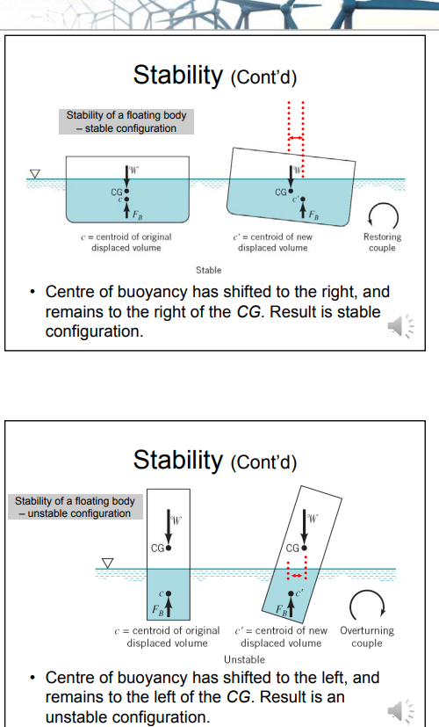

重心右偏了，然后浮力够了，反而重新平衡

重心与center of buoyancy不在一个直线不代表不能平衡，只要浮力是试图把物体往回平衡的方向

A floating body can be stable even though its center of gravity is located above its center of buoyancy

The specific gravity of a liquid can be determined using Archimedes' principle.

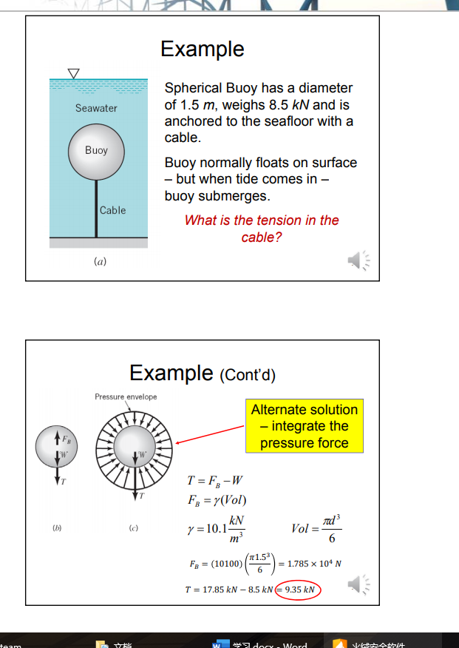

1psi空气压强单位=1lb/in^2

12in=1ft

The vertical cross section of a 7-m-long closed storage tank is shown in the figure below. The tank contains ethyl alcohol and the air pressure is 39 kPa. Determine the magnitude of the resultant fluid force acting on one end of the tank.